**江苏省仪征中学2022-2023学年度第二学期高二历史导学案**

1. **现代战争与不同文化的碰撞和交流**

研制人：吴荧 审核人：刘明森

班级：____________姓名：____________学号：__________授课日期：__________

**【素养目标】**

1.通过了解历史上的著名战争，理解战争对人类文化的破坏，以及造成的文化断裂(时空观念、史料实证)

2.认识战争在客观上又为不同文化的碰撞提供了契机(历史解释、唯物史观)

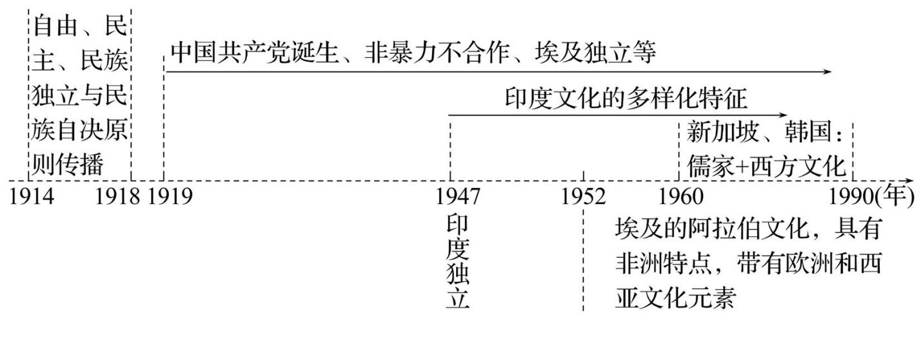**【时空坐标】**

**【基础认知·自主梳理】**

一 第一次世界大战与民族民主意识的觉醒

1．背景

(1)第一次世界大战前，东欧和 的被压迫民族，已经有不断高涨的民族独立愿望和行动。

(2)第一次世界大战客观上将自由、民主与 的思想进一步传播到欧洲、西亚和北非各地。

(3)第一次世界大战后期， 、奥匈帝国、德意志帝国和奥斯曼帝国纷纷解体，在这些帝国的废墟上诞生了一系列民族独立国家。

(4) 原则在殖民地传播开来，成为指导当地人民为独立、民主而斗争的武器。

2．表现

(1)亚洲争取民族独立和解放的斗争

①背景：在 的感召下，亚洲大地上出现了争取民族独立和解放的斗争。

②表现

|  |  |
| --- | --- |
| 中国 | 巴黎和会上收回山东主权的外交努力失败， 爆发，中国先进的知识分子猛醒，开始接受马克思列宁主义。这一思想文化上的巨大变化，以 的成立为标志。从此，中国共产党一直领导着中国革命的进程 |
| 法属印  度支那 | 胡志明在法国参加了共产党，转向了以 斗争来争取国家独立 |
| 印度 | 甘地领导的 持续开展，尼赫鲁更加明确地提出要求印度完全独立的政治目标 |

(2)非洲、拉丁美洲的民族民主运动：埃及、尼加拉瓜、墨西哥等地出现了争取民族独立和推进民主的进步运动。

3．结果

(1)形成20世纪第一次 运动的高潮。

(2)经过第一次世界大战，世界 开始解体。

二 第二次世界大战与世界殖民体系的瓦解

1．背景

(1)第二次世界大战期间， 通过一系列声明、宣言等，在政治理论上进一步确立了民族自决原则与废除殖民主义的正义性，明确支持殖民地、半殖民地的独立要求。

(2)战争结束后， 急速衰落，亚非拉地区经济的发展和民族民主意识更为广泛的传播。

2．表现

(1)随着日本的战败， 获得了独立，中国收复了台湾。

(2)尽管英国首相 极力维护英帝国，但是英帝国还是很快解体了。

(3)法国总统戴高乐签署《 》，承认阿尔及利亚独立。

3．影响

(1)第二次民族民主革命浪潮席卷了所有帝国主义列强的殖民地和半殖民地。

(2)世界殖民体系最终土崩瓦解，退出了历史舞台。

三 第二次世界大战后新兴民族国家的文化发展

1．背景：随着 的推进，第二次世界大战后出现的一系列新兴民族国家，形成了当地民族文化与西方文化相结合的新文化。

2．新兴民族国家的文化特征及表现

|  |  |  |
| --- | --- | --- |
| 国家 | 文化特征 | 表现 |
| 印度 | 现代文化呈现多样化特征 | (1)独立后，印度的统治精英接受来自西方的 、民族主义和社会主义思想中的一些基本价值取向，同时注重发展传统文化  (2)印度的政治体制学习英国，中央与地方分享权力，采取宗教与 政策，主要官方语言为印地语和英语  (3)印度崇尚 思想，尊重宗教信仰的多样性  (4)历史传统中的种姓因素等仍然影响着政治与社会生活 |
| 新加坡、韩国 | 儒家文化与西方文化结合 | (1)在经济发展过程中，都注意发扬 的精华，诸如宽容和谐、重视教育、社会为先、吃苦耐劳、勤俭节约等  (2)同时又注意吸收西方文化的精华，如科学技术、管理知识、竞争意识、高效率作风等，努力创造一种现代的东方文化 |
| 埃及 | 具有非洲特点的阿拉伯文化，并带有欧洲和西亚等地的文化元素 | (1)第二次世界大战后，埃及成立了共和国。共和国进一步消除 影响，复兴民族文化  (2)伊斯兰教为官方宗教，也有少数人信仰基督教等其他宗教  (3) 为官方语言，但英语和法语也被广泛使用  (4)古埃及留下的诸多名胜古迹成为埃及乃至世界的文化遗产，对现代埃及的建筑和艺术等也有很大影响 |

**江苏省仪征中学2022-2023学年度第二学期高二历史课时作业**

**第13课　现代战争与不同文化的碰撞和交流　 课时1**

研制人：吴荧 审核人：刘明森

班级：________姓名：________学号：________时间：________作业时长：30分钟

**一、选择题**

1.第一次世界大战后，亚洲的民族民主运动高涨，出现这一现象的主要原因是(　　)

A.第一次世界大战削弱了帝国主义的势力

B.俄国十月革命的胜利

C.共产党成为各国运动的领导者

D.亚洲殖民体系的崩溃

2.第一次世界大战后，指导殖民地、半殖民地人民为独立和民主而斗争的思想武器是(　　)

A.自由、民主思想 B.民族自决原则 C.社会主义理论 D.无产阶级革命理论

3.史学家金冲及指出:“五四运动后的一个重要变化是，马克思主义、科学社会主义开始成为中国先进思想界的主流。”在这个意义上，可以把五四运动称为(　　)

A.群众性反帝反封建的爱国运动

B.国人抗议不平等条约的斗争

C.工人阶级反抗北洋军阀的尝试

D.中国新民主主义革命的开端

4.王斯德在《世界通史》中指出，以美国为中心的资本主义体系建立在高度发达的科学技术基础上，资本的流动和世界市场的拓展不再局限于原来的领土范畴，而是更多地表现出超地域的全球网络特征。在这种条件下，对世界经济的控制已不需要以有形的殖民地为前提。这说明第二次世界大战后世界殖民体系崩溃的原因是(　　)

A.第二次世界大战中反法西斯同盟树立民族自决的原则

B.现代工业的新发展超越了殖民主义旧形式

C.第二次世界大战后西方主要资本主义国家的普遍衰落

D.第二次世界大战后两大阵营对峙格局有利于民族独立

5.下图反映了甘地在非暴力不合作运动中手工纺线，这是为了倡导(　　)

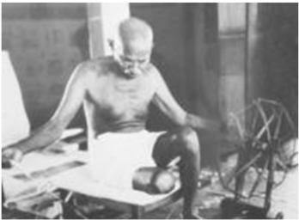

A.拒绝在殖民地政府和法院工作

B.拒绝在英国学校读书

C.用手工制品去抵制英国商品

D.拒绝纳税

6.法国大革命以来所倡导的自由、平等、民权和《拿破仑法典》体现的精神，客观上冲击了埃及一直闭关自守、因循守旧的状态，冲破了传统文化对人们思想和意识的禁锢，这些给埃及现代化的发展提供了坚实的思想基础。这表明(　　)

A.法国文化为埃及现代化提供了思想条件

B.埃及的传统文化被外来文化所取代

C.法国对埃及实施文化上的渗透

D.埃及现代化在一定程度上移植于法国

7.孙中山曾为南洋路矿学校题写“造路救国”四字，甘地则发出过“回到纺车去”的倡议。他们的主张所蕴含的共同主题是(　　)

A.非暴力不合作 B.顺乎世界之潮流

C.争取民主自由 D.致力于民族自强

8.斯塔夫里阿诺斯在《全球通史》中写道:“第二次世界大战期间，诸帝国的领导人阐明了他们将抓住殖民地不放的决心……但实际上，亚洲所有殖民地都在战后10年内成为独立国家，非洲所有殖民地都在战后20年内成为独立国家。”这说明世界反法西斯战争的胜利(　　)

A.推动了社会主义运动的发展

B.推动了民族解放运动的发展

C.促进了科学技术的新发展

D.削弱了帝国主义国家的实力

★9.儒家思想的许多积极部分不仅对中国有着深远的影响，而且被东亚一些国家、民族所推崇。这表明(　　)

A.儒家思想成为具有普遍价值的真理

B.优秀文化既有民族性，又有世界性

C.人类社会的文化最终将会走向统一

D.世界文化既有多样性，又有统一性

★10.当欧洲“革命圈”闪闪发光之时，两次世界大战期间亚非拉也奏响了“民族曲”，并在殖民地、半殖民地国家震撼了帝国主义的后方。这场运动(　　)

A.沉重打击了帝国主义和殖民主义 B.摧毁了世界殖民体系

C.瓦解了凡尔赛—华盛顿体系 D.建立了一系列社会主义国家

**二、非选择题**

11.阅读材料，回答问题。

材料一　第一次世界大战爆发后，为加强控制和奴役埃及，英国宣布埃及处于英国的保护之下，埃及沦为英国的保护国。战后，英国继续维持埃及的保护国地位，激起埃及人民的强烈反对。埃及资产阶级政党华夫脱党提出“通过和平手段”争取埃及的完全独立，得到人民的支持。1918年冬，埃及资产阶级民族运动领袖扎格鲁尔等人向英国殖民当局提出英军撤离埃及、准许埃及完全独立的要求，并组织代表团准备到伦敦同英国政府谈判，还要求到巴黎和会申诉。1919年春，英国殖民当局断然拒绝这一合理要求，并逮捕了华夫脱党领导人，引发了埃及人民的反英大起义。

——摘编自人民教育出版社历史室编著《世界近代现代史·下册》

材料二　第一次世界大战和十月革命的胜利，对整个世界历史的发展产生了巨大的影响，不仅引发了资本主义国家的社会主义革命风暴，也引发了殖民地半殖民地国家民族解放运动的新高涨。

——王春良《新编世界现代史》

(1)根据材料一，指出第一次世界大战后埃及华夫脱运动爆发的原因。

(2)根据材料一、材料二并结合所学知识，归纳第一次世界大战后民族民主运动兴起的原因和共同点。

**三、补充训练**

1.材料一　在抵抗外国侵略者的斗争中，中国人民包括清政府军队里的爱国将士表现得很英勇，他们浴血搏斗，直至战死疆场。但是，五四运动之前中国人民的反侵略斗争还处于被动、自发的状态，形不成整体的斗争合力。五四运动不仅有青年学生的参与，广大工人、商人、教师、市民都积极主动地参与其中，相互呼应，取得了运动的初步胜利。中国人民以伟大的觉醒铸刻了五四运动反帝反封建斗争的历史烙印。

——摘编自齐卫平《五四运动是中国人民一次伟大觉醒》

材料二　世界反法西斯战争促使了亚非拉人民的觉醒。战后，以反抗殖民统治、争取民族独立为主要目标的民族意识得到了极大的增强，这种意识转化为争取民族独立的行动，掀起了民族独立运动的高潮。20世纪60年代末，新独立的国家已有69个，此后增加到120多个。大批民族国家的独立，造成了帝国主义全球殖民体系的彻底崩溃，它们在国际舞台上日益发挥着重要的作用。

——摘编自王斯德《世界通史》

(1)根据材料一，概括与五四运动前的斗争相比，中国人民在五四运动中的斗争有何变化。结合所学知识，指出五四运动在中国新民主主义革命进程中的地位。

(2)根据材料二，概括第二次世界大战后亚非拉民族独立运动高涨的原因，并指出其国际影响。

(3)综上，谈谈你对民族觉醒意义的认识。